合同编号:1079-2022-E
认证证书信息确认书
受审核方名称 | 陕西 澄合经纬新材料有限公司 |  |  | 审核组长 | 李俐
订单号 |  |  |  | 证书号
组织机构代码 | 91610524MA6YBPKE9R |  |  | 是否带CNAS标志 | E:有CNAS标志
认证标准 | □ GB/T 19001-2016 idt ISO 9001:2015标准 (不适用： 条款)  □ GB/T 50430-2017 (不适用： 条款)；  ■ GB/T 24001-2016 idt ISO 14001:2015标准；  □ GB/T 45001-2020 idt ISO 45001:2018标准；  □ GB/T 23331-2020 idt ISO 50001:2018标准；  □RB/T XXXX-XXXX  □ISO 22000-2018  □GB/T 27341-2009&GB 14881-2013&危害分析与关键控制点（HACCP体系）认证补充要求 1.0 |  |  | 企业体系有效人数 | 10
审核类型 | ■初次认证□监督审核□再认证□特殊审核□换证
变更内容 | □组织名称变更□地址变更□认证范围变更（□扩大□缩小）
请选择所需求的证书语言. 对其它语言需求，如有必要，请另附表单.
 | 中文公司名称及地址 | 中文认证范围
公司名称 | 陕西澄合经纬新材料有限公司 | 煤矿用钢丝网骨架聚乙烯液体管材、聚乙烯(PE)管材、矿山机械、塑料制品销售所涉及场所的相关环境管理活动。
注册地址 | 陕西省渭南市合阳县王村镇王村矿
经营地址 | 西安市雁塔区延兴门西路755号 国家大学科技园科创孵化基地2号楼 A座705室
(注：除介词和连词外，首字母大写）
 | 英文公司名称及地址 English company name & address | 英文认证范围  English Scope
Company Name公司名称 | Shaanxi Chenghe Jingwei New Material Co., Ltd | QMS/EcMS
 |  | EMS | Related environmental management activities of the places involved in the sales of coal mine steel wire mesh skeleton polyethylene liquid pipe, polyethylene (PE) pipe, mining machinery and plastic products.
Registration Address注册地址 | Wangcun Mine, Wangcun Town, Heyang County, Weinan City, Shaanxi Province | OHSMS
 |  | EnMS
Operation Address经营地址 | Room 705, Building A, Building 2, National University Science and Technology Park, No.755, Yanxingmen West Road, Yanta District, Xi'an City | FSMS
 |  | HACCP
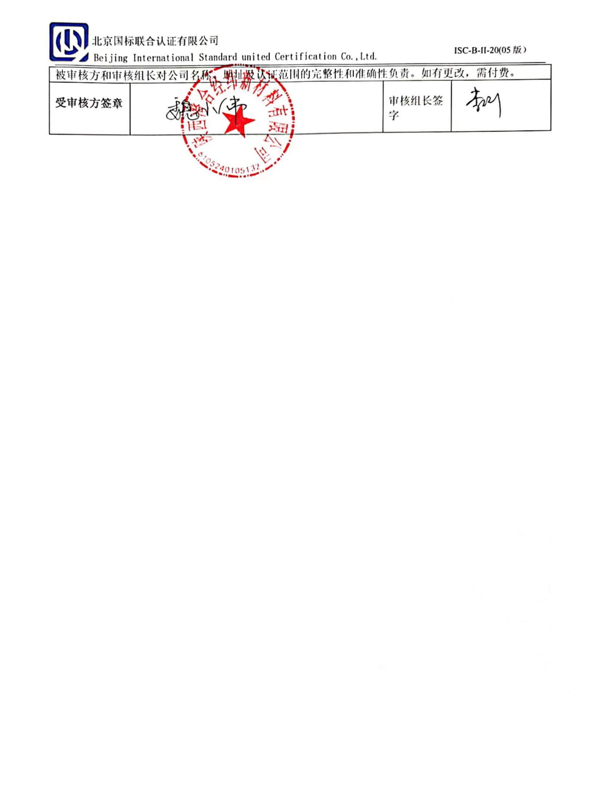
证书规格：A4； 中英文各一份；
被审核方和审核组长对公司名称、地址及认证范围的完整性和准确性负责。如有更改，需付费。
受审核方签章 |  |  |  | 审核组长签字

